ПРОПИСИ УРОК 37 / 제 37 과 / 第 37 課
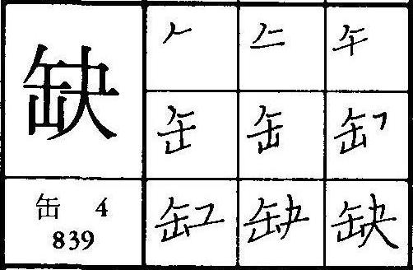 | 이지러질 결 недоставать 缶 10
 | 缺 | 缺 | 缺 | 缺 | 缺 | 缺 | 缺 | 缺 | 缺 | 缺 | 缺 | 缺 | 缺
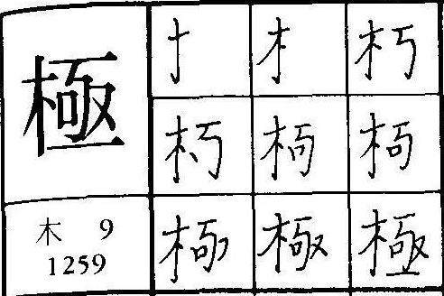 | 다할 극 крайний 木 13
 | 極 | 極 | 極 | 極 | 極 | 極 | 極 | 極 | 極 | 極 | 極 | 極 | 極

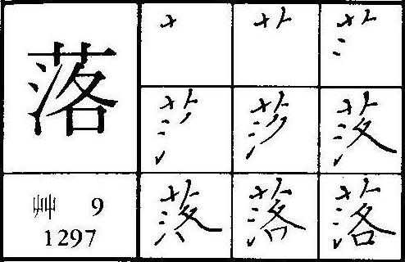 | 떨어질 락/낙 падать 艸 13
 | 落 | 落 | 落 | 落 | 落 | 落 | 落 | 落 | 落 | 落 | 落 | 落 | 落

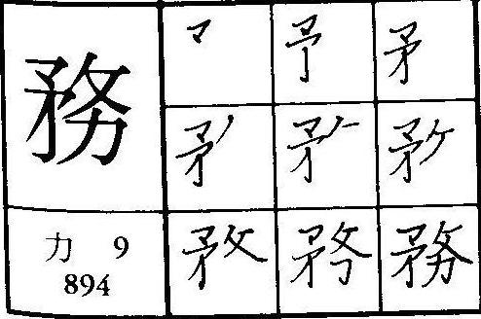 | 일 무 исполнять обязанности 力 11
 | 務 | 務 | 務 | 務 | 務 | 務 | 務 | 務 | 務 | 務 | 務 | 務 | 務

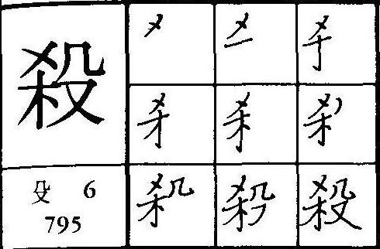 | 죽일 살 убивать 10
 | 殺 | 殺 | 殺 | 殺 | 殺 | 殺 | 殺 | 殺 | 殺 | 殺 | 殺 | 殺 | 殺
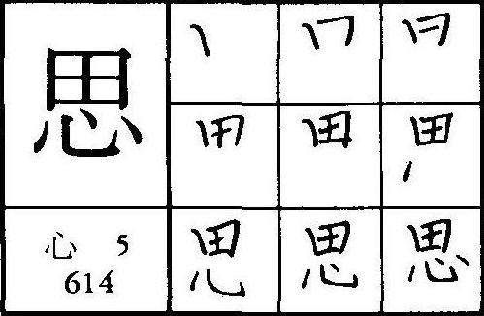 | 생각할 사 думать, размышлять 心 9
 | 思 | 思 | 思 | 思 | 思 | 思 | 思 | 思 | 思 | 思 | 思 | 思 | 思
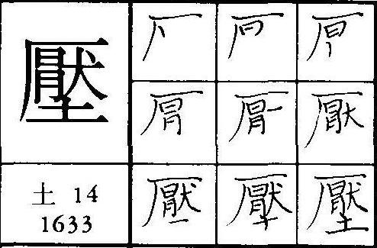 | 누를 압 давить 土 17
 | 壓 | 壓 | 壓 | 壓 | 壓 | 壓 | 壓 | 壓 | 壓 | 壓 | 壓 | 壓 | 壓
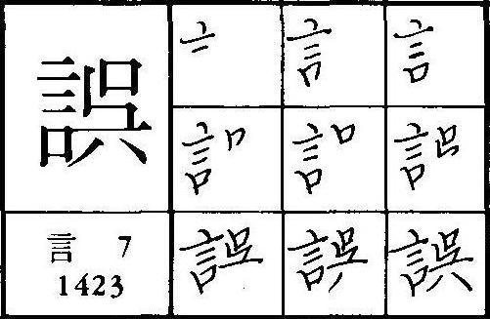 | 그릇할 오 ошибаться 言 14
 | 誤 | 誤 | 誤 | 誤 | 誤 | 誤 | 誤 | 誤 | 誤 | 誤 | 誤 | 誤 | 誤
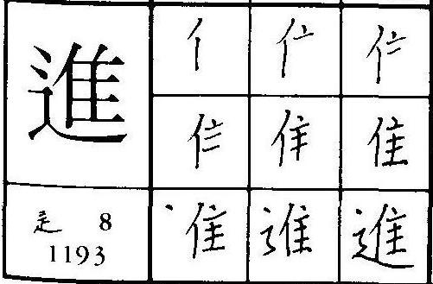 | 나아갈 진 идти вперед 12
 | 進 | 進 | 進 | 進 | 進 | 進 | 進 | 進 | 進 | 進 | 進 | 進 | 進
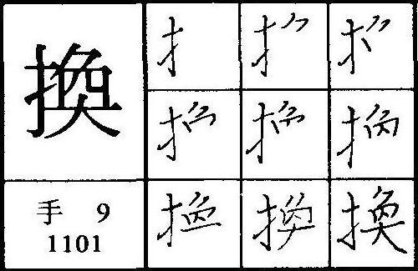 | 바꿀 환 менять(ся) 手 12
 | 換 | 換 | 換 | 換 | 換 | 換 | 換 | 換 | 換 | 換 | 換 | 換 | 換

ПРОПИСИ УРОК 38 / 제 38 과 / 第 38 課
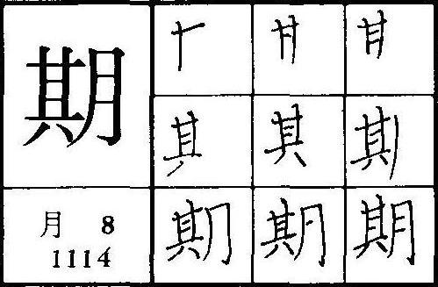 | 기약할 기 ожидать; период 月 12
 | 期 | 期 | 期 | 期 | 期 | 期 | 期 | 期 | 期 | 期 | 期 | 期 | 期
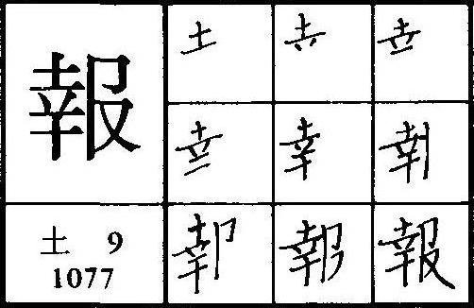 | 갚을 보 платить; сообщение 土 12
 | 報 | 報 | 報 | 報 | 報 | 報 | 報 | 報 | 報 | 報 | 報 | 報 | 報

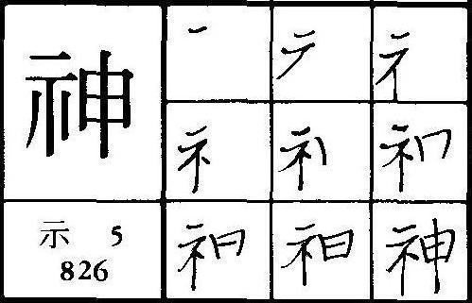 | 귀신 신 дух, душа 示 10
 | 神 | 神 | 神 | 神 | 神 | 神 | 神 | 神 | 神 | 神 | 神 | 神 | 神

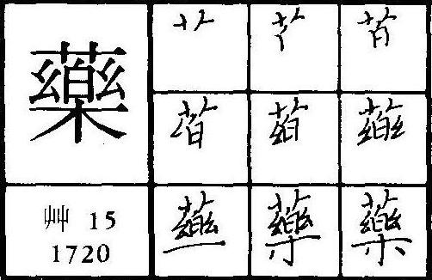 | 약 약 лекарство 艸 19
 | 藥 | 藥 | 藥 | 藥 | 藥 | 藥 | 藥 | 藥 | 藥 | 藥 | 藥 | 藥 | 藥

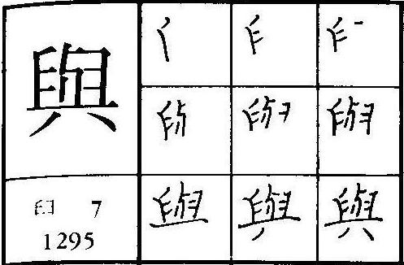 | 줄 여 давать, причинять; участвовать 14
 | 與 | 與 | 與 | 與 | 與 | 與 | 與 | 與 | 與 | 與 | 與 | 與 | 與
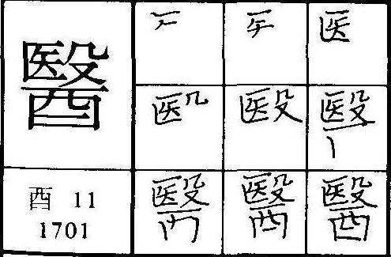 | 의원 의 врач, медицина 酉 17
 | 醫 | 醫 | 醫 | 醫 | 醫 | 醫 | 醫 | 醫 | 醫 | 醫 | 醫 | 醫 | 醫
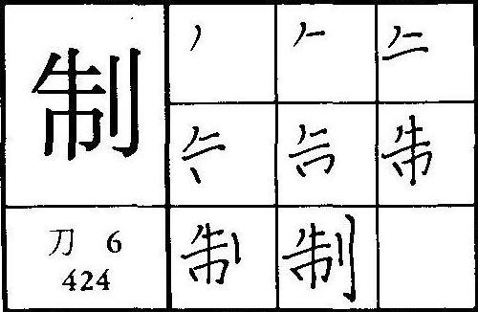 | 억제할 제 сдерживать; система 刀 8
 | 制 | 制 | 制 | 制 | 制 | 制 | 制 | 制 | 制 | 制 | 制 | 制 | 制
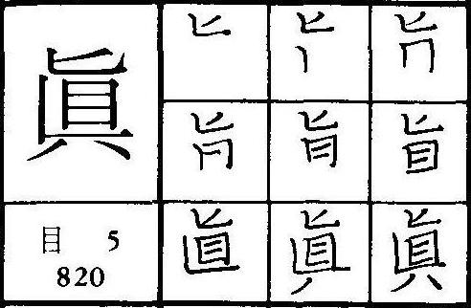 | 참 진 истина, правда 目 10
 | 進 | 進 | 進 | 進 | 進 | 進 | 進 | 進 | 進 | 進 | 進 | 進 | 進
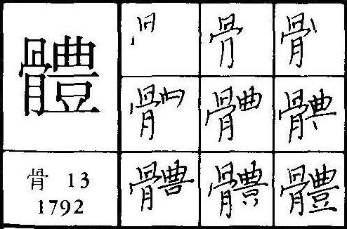 | 몸 체 тело, корпус 骨 23
 | 體 | 體 | 體 | 體 | 體 | 體 | 體 | 體 | 體 | 體 | 體 | 體 | 體
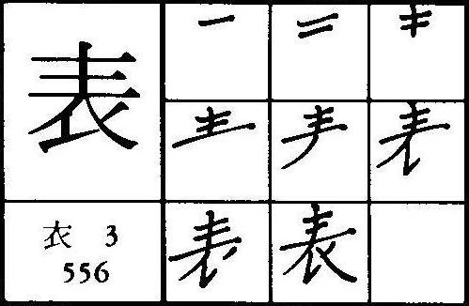 | 겉 표 1) внешний вид; 2) выражать; 3) таблица 衣 9
 | 表 | 表 | 表 | 表 | 表 | 表 | 表 | 表 | 表 | 表 | 表 | 表 | 表

